

JURNAL TEKNIK SIPIL LATERAL
PRODI TEKNIK SIPIL UNIVERSITAS TRIDINANTI

ANALISA BALOK KOLOM GEDUNG SPORT CENTER KEJAKSAAN TINGGI SUMSEL TERHADAP GEMPA STATIK DAN DINAMIK

Lui Parnandoh^{1)*}, Indra Syahrul Fuad²⁾, Bazar Asmawi³⁾

¹⁾ Mahasiswi Jurusan Teknik Sipil Fakultas Teknik Tridinanti, Jl. Kapten Marzuki No.2446 Kamboja Palembang
^{2,3)} Pengajar Jurusan Teknik Sipil Fakultas Teknik Tridinanti, Jl. Kapten Marzuki No.2446 Kamboja Palembang
email: luiarnandoh2003@gmail.com

Artikel Info | ABSTRAK
Diterima :  Disetujui :  Diterbitkan : | Indonesia merupakan wilayah dengan aktivitas seismik tinggi akibat interaksi tiga lempeng tektonik utama, sehingga perencanaan struktur tahan gempa menjadi sangat penting. Penelitian ini bertujuan menganalisis dan membandingkan respons struktur balok dan kolom Gedung Sport Center Kejaksaan Tinggi Sumatera Selatan terhadap beban gempa menggunakan metode statik ekivalen dan dinamik respons spektrum berdasarkan SNI 1726:2019. Pemodelan dilakukan menggunakan perangkat lunak ETABS dengan parameter yang ditinjau meliputi base shear, story drift, ketidakberaturan struktur, serta pengaruh P-Delta. Hasil analisis menunjukkan base shear arah X sebesar 1669,99 kN (statik) dan 1673,06 kN (dinamik), serta arah Y sebesar 1669,99 kN (statik) dan 2018,22 kN (dinamik), di mana hasil dinamik memenuhi syarat minimal 85% dari statik. Simpangan maksimum terjadi pada lantai 4 sebesar 0,03644 m dan masih dalam batas izin. Struktur teridentifikasi memiliki ketidakberaturan horizontal dan vertikal, dengan rasio torsi maksimum 2,483 serta kategori soft story dan extreme soft story. Nilai koefisien P-Delta kurang dari 0,09 sehingga tidak signifikan. Secara keseluruhan, kedua metode memenuhi ketentuan, namun analisis dinamik lebih representatif untuk struktur tidak beraturan.
Kata Kunci | ABSTRACT
ETABS, equivalent static analysis, response spectrum analysis, base shear, story drift, structural irregularity, P-Delta effect | Indonesia is a region with high seismic activity due to the interaction of three major tectonic plates; therefore, earthquake-resistant structural design is essential. This study aims to analyze and compare the response of beam and column elements of the Sport Center Building of the South Sumatra High Prosecutor’s Office under seismic loads using equivalent static and response spectrum dynamic methods based on SNI 1726:2019. The structural model was developed in ETABS, with evaluated parameters including base shear, story drift, structural irregularities, and P-Delta effects. The results indicate that the base shear in the X direction is 1669.99 kN (static) and 1673.06 kN (dynamic), while in the Y direction it is 1669.99 kN (static) and 2018.22 kN (dynamic), where the dynamic results satisfy the minimum requirement of 85% of the static analysis. The maximum story drift occurs at the fourth floor of 0.03644 m and remains within allowable limits. The structure exhibits horizontal and vertical irregularities, as indicated by a maximum torsional ratio of 2.483 and the presence of soft story and extreme soft story conditions. The P-Delta stability coefficient is less than 0.09, indicating a negligible effect. Overall, both methods satisfy code requirements; however, response spectrum analysis is more capable of capturing the effects of structural irregularities compared to the equivalent static method.

PENDAHULUAN

Indonesia merupakan wilayah dengan tingkat aktivitas seismik tinggi akibat interaksi tiga lempeng tektonik utama, yaitu Indo-Australia, Eurasia, dan Pasifik, yang menyebabkan terbentuknya zona subduksi dan sesar aktif sehingga meningkatkan potensi bahaya gempa di berbagai wilayah (BMKG, 2022). Kondisi ini menuntut penerapan perencanaan struktur tahan gempa sesuai SNI 1726:2019 guna menjamin keselamatan dan kinerja bangunan (BSN, 2019; Kementerian PUPR, 2021). Kota Palembang sebagai bagian dari Provinsi Sumatera Selatan, meskipun tidak berada pada jalur subduksi utama, tetap berpotensi mengalami guncangan gempa akibat aktivitas seismik regional (PuSGeN, 2023). Salah satu bangunan dengan karakteristik struktur tidak beraturan adalah Gedung Sport Center Kejaksaan Tinggi Sumatera Selatan yang memiliki variasi bentuk kolom dan perubahan fungsi antar lantai, sehingga berpotensi menimbulkan ketidakberaturan vertikal yang memengaruhi respons struktur terhadap beban gempa. Dalam analisis struktur tahan gempa, metode statik ekivalen dan dinamik respons spektrum umum digunakan, namun keduanya dapat menghasilkan respons yang berbeda, terutama pada bangunan tidak beraturan. Oleh karena itu, penelitian ini dilakukan untuk membandingkan kedua metode tersebut menggunakan perangkat lunak ETABS guna memperoleh pemahaman yang lebih komprehensif terhadap perilaku struktur sebagai dasar evaluasi perencanaan bangunan tahan gempa.

TINJAUAN PUASTAKA

Analisis struktur tahan gempa merupakan pendekatan penting dalam perencanaan bangunan untuk memastikan kemampuan struktur dalam menahan beban dinamik akibat gempa. Metode statik ekivalen merupakan pendekatan sederhana yang mengasumsikan distribusi gaya gempa secara linier sepanjang tinggi bangunan dan umumnya digunakan pada struktur beraturan dengan ketinggian rendah hingga menengah (BSN, 2019). Sebaliknya, metode dinamik respons spektrum mempertimbangkan karakteristik dinamik struktur seperti periode alami dan mode getar, sehingga lebih mampu menggambarkan respons struktur secara lebih rinci, terutama pada bangunan bertingkat dan tidak beraturan (Chopra & Goel, 2021). Penelitian oleh Rahman dkk. (2021) menunjukkan bahwa analisis respons spektrum memberikan hasil gaya dalam dan simpangan yang lebih sensitif terhadap perubahan kekakuan struktur dibandingkan metode statik ekivalen.
Beberapa penelitian terbaru menunjukkan bahwa ketidakberaturan struktur, baik secara vertikal maupun horizontal, dapat meningkatkan respons gempa secara signifikan. Studi oleh Pratama dkk. (2022) menyatakan bahwa adanya soft story dan perbedaan distribusi massa menyebabkan peningkatan simpangan antar lantai dan konsentrasi gaya pada elemen tertentu. Selain itu, penelitian oleh Sari dkk. (2020) menunjukkan bahwa pengaruh P-Delta dapat memperbesar ketidakstabilan struktur apabila tidak diperhitungkan dengan baik dalam analisis. Penggunaan perangkat lunak seperti ETABS memungkinkan pemodelan tiga dimensi yang akurat serta analisis statik dan dinamik dalam satu model yang sama, sehingga mempermudah evaluasi perbandingan respons struktur (CSI, 2022). Dengan demikian, kajian terhadap perbandingan metode analisis menjadi penting untuk memahami perilaku struktur tidak beraturan secara lebih komprehensif.

METODE PENELITIAN

Penelitian ini merupakan penelitian kuantitatif dengan pendekatan analisis numerik menggunakan bantuan perangkat lunak ETABS. Lokasi penelitian berada pada Gedung Sport Center Kejaksaan Tinggi Sumatera Selatan yang terletak di Jalan Gubernur H. A. Bastari, Kota Palembang, Provinsi Sumatera Selatan. Waktu penelitian dilaksanakan pada periode September 2025 hingga Januari 2026. Objek penelitian berupa struktur gedung bertingkat empat dengan variasi bentuk elemen struktur yang berpotensi menimbulkan ketidakberaturan vertikal. Data yang digunakan merupakan data sekunder berupa gambar kerja (shop drawing), spesifikasi teknis, serta data perencanaan struktur yang diperoleh dari kontraktor pelaksana.

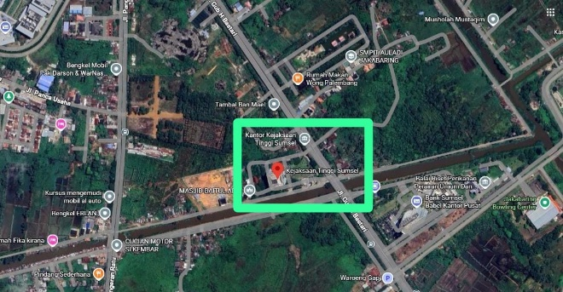
Gambar 1.Lokasi Penelitian

Pemodelan struktur dilakukan secara tiga dimensi menggunakan perangkat lunak ETABS dengan mendefinisikan properti material, dimensi elemen struktur, kondisi perletakan, serta input pembebanan. Analisis dilakukan untuk memperoleh respons struktur berupa gaya geser dasar (base shear), simpangan antar lantai (story drift), partisipasi massa, serta evaluasi ketidakberaturan struktur dan pengaruh efek P-Delta. Persyaratan kinerja struktur mengacu pada batasan dalam SNI 1726:2019, di antaranya kontrol simpangan antar lantai, rasio torsi, serta koefisien stabilitas struktur.
Tahapan penelitian secara sistematis diawali dengan studi literatur terhadap peraturan dan standar yang berlaku, yaitu SNI 1726:2019, SNI 2847:2019, dan SNI 1727:2020, serta kajian penelitian terdahulu yang relevan. Selanjutnya dilakukan pengumpulan dan verifikasi data struktur untuk memastikan kesesuaian antara kondisi eksisting dan model analisis. Tahap berikutnya adalah perhitungan pembebanan yang meliputi beban mati, beban hidup, beban gempa, dan beban angin sesuai ketentuan standar. Beban gempa dianalisis menggunakan dua metode, yaitu metode statik ekivalen dan metode dinamik respons spektrum.

HASIL DAN PEMBAHASAN

Hasil analisis struktur Gedung Sport Center Kejaksaan Tinggi Sumsel menggunakan metode statik ekivalen dan dinamik respons spektrum dengan bantuan perangkat lunak ETABS. Parameter yang dianalisis meliputi base shear, partisipasi massa, simpangan antar lantai (story drift), ketidakberaturan struktur, serta pengaruh P-Delta.
1. Base Shear
Hasil analisis menunjukkan bahwa nilai gaya geser dasar (base shear) arah X sebesar 1669,99 kN (statik) dan 1315,46 kN (dinamik), sehingga diperlukan penskalaan dengan faktor 1,53 agar memenuhi ketentuan SNI 1726:2019. Setelah dilakukan penskalaan, nilai base shear dinamik arah X menjadi 1673,06 kN, sedangkan arah Y sebesar 2018,22 kN, sehingga seluruhnya telah memenuhi syarat minimal ≥ 85% dari nilai statik. Perbedaan nilai pada arah Y yang lebih besar menunjukkan adanya pengaruh distribusi massa dan kekakuan yang tidak merata, yang mengindikasikan ketidakberaturan struktur.
Tabel 1. Nilai Base Shear setelah diskala
 | VStatik | VDinamik | Kontrol

2. Partisipasi Massa
Hasil analisis menunjukkan bahwa jumlah ragam yang digunakan telah memenuhi persyaratan dengan partisipasi massa kumulatif mencapai lebih dari 90% pada mode ke-150, yaitu sebesar 96% pada arah X dan Y. Hal ini menunjukkan bahwa model struktur telah cukup merepresentasikan respons dinamik bangunan terhadap beban gempa sehingga hasil analisis dapat dianggap valid untuk tahap selanjutnya.

Tabel 2. Mass Participant Ratio
Mode | Mass Participant Ratio
 | Period | Sum UX | Sum UY
141 | 0.2 | 0.8787 | 0.9583
142 | 0.199 | 0.879 | 0.9583
143 | 0.198 | 0.8834 | 0.9614
144 | 0.197 | 0.8837 | 0.9616
145 | 0.196 | 0.8839 | 0.9629
146 | 0.195 | 0.8839 | 0.9642
147 | 0.188 | 0.884 | 0.9642
148 | 0.183 | 0.8899 | 0.9644
149 | 0.18 | 0.9609 | 0.9663
150 | 0.177 | 0.9609 | 0.9663

3. Simpangan Antar Lantai (Story Drift)
Simpangan antar lantai hasil analisis dinamik menunjukkan nilai maksimum sebesar 0,02403 m pada lantai 4 arah X, sedangkan hasil statik menunjukkan nilai maksimum sebesar 0,03644 m pada lantai yang sama. Seluruh nilai simpangan baik arah X maupun Y berada di bawah batas izin (Δa), yaitu 0,0623 m untuk lantai 4 dan 0,0486 m untuk lantai lainnya. Pola distribusi simpangan menunjukkan peningkatan deformasi menuju lantai atas, yang merupakan karakteristik umum struktur rangka. Namun demikian, adanya variasi simpangan yang tidak seragam pada arah Y menunjukkan pengaruh ketidakmerataan kekakuan struktur.
ArahX | 1669.99 | 1673.056 | Memenuhi
ArahY | 1669.99 | 2018.2198 | Memenuhi

Simpangan Dinamik Respon Spektrum
Tabel 3. Rekapitulasi Perhitungan Simpangan Antar Lantai Arah X
Lantai | Tinggi | 𝛿𝑥e | Cd | Δx | Δa | Ket
 | (m) | (m) |  | (m) | (m)
Lantai 4 | 4.15 | 0.00546 | 5,5 | 0.02403 | 0.0623 | Oke
Lantai 3 | 3.24 | 0.00271 | 5,5 | 0.01192 | 0.0486 | Oke
Lantai 2 | 3.24 | 0.00204 | 5,5 | 0.00899 | 0.0486 | Oke
Lantai 1 | 3.24 | 0.00132 | 5,5 | 0.00581 | 0.0486 | Oke
Tabel 4. Rekapitulasi Perhitungan Simpangan Antar Lantai Arah Y
Lantai | Tinggi | 𝛿ye | Cd | Δy | Δa | Ket
 | (m) | (m) |  | (m) | (m)
Lantai 4 | 4.15 | 0.00023 | 5,5 | 0.00101 | 0.0623 | Oke
Lantai 3 | 3.24 | 0.00341 | 5,5 | 0.01501 | 0.0486 | Oke
Lantai 2 | 3.24 | 0.00359 | 5,5 | 0.01578 | 0.0486 | Oke
Lantai 1 | 3.24 | 0.00235 | 5,5 | 0.01034 | 0.0486 | Oke

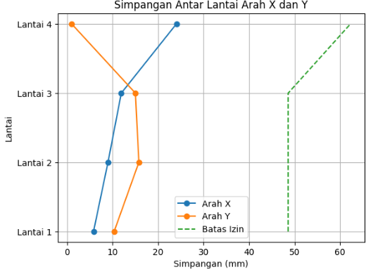
Grafik 1. Simpangan Antar Lantai Dinamik
Simpangan Statik Ekivalen
Tabel 5. Rekapitulasi Perhitungan Simpangan Antar Lantai Arah X
Lantai | Tinggi | 𝛿𝑥e | Cd | Δx | Δa | Ket
 | (m) | (m) |  | (m) | (m)
Lantai 4 | 4.15 | 0.00828 | 5,5 | 0.03644 | 0.0623 | Oke
Lantai 3 | 3.24 | 0.00491 | 5,5 | 0.02162 | 0.0486 | Oke
Lantai 2 | 3.24 | 0.00310 | 5,5 | 0.01366 | 0.0486 | Oke
Lantai 1 | 3.24 | 0.00204 | 5,5 | 0.00896 | 0.0486 | Oke

Tabel 6. Rekapitulasi Perhitungan Simpangan Antar Lantai Arah Y
Lantai | Tinggi | 𝛿ye | Cd | Δy | Δa | Ket
 | (m) | (m) |  | (m) | (m)
Lantai 4 | 4.15 | 0.00590 | 5,5 | 0.02598 | 0.0623 | Oke
Lantai 3 | 3.24 | 0.00509 | 5,5 | 0.02238 | 0.0486 | Oke
Lantai 2 | 3.24 | 0.00509 | 5,5 | 0.02237 | 0.0486 | Oke
Lantai 1 | 3.24 | 0.00331 | 5,5 | 0.01457 | 0.0486 | Oke

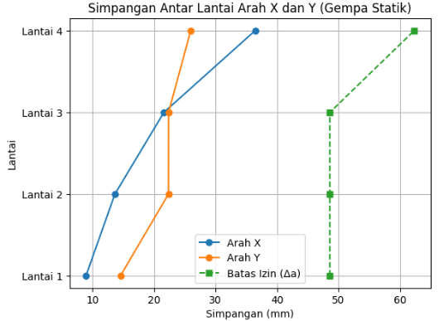
Grafik 2. Simpangan Antar Lantai Statik

Hasil perhitungan simpangan antar lantai berdasarkan analisis respons spektrum dan statik ekuivalen menunjukkan bahwa nilai simpangan pada arah X dan Y mengalami peningkatan seiring bertambahnya ketinggian lantai, dengan simpangan maksimum terjadi pada lantai 4. Pada arah X, nilai simpangan hasil analisis dinamik sebesar 0,02403 m, sedangkan metode statik ekuivalen menghasilkan nilai yang lebih besar yaitu 0,03644 m. Sementara itu, pada arah Y, simpangan maksimum masing-masing sebesar 0,01578 m (dinamik) dan 0,02598 m (statik).
Perbandingan kedua metode menunjukkan bahwa analisis statik ekuivalen cenderung menghasilkan simpangan yang lebih besar dibandingkan analisis respons spektrum. Selain itu, distribusi simpangan pada arah Y dari hasil analisis dinamik tidak menunjukkan pola yang sepenuhnya linier terhadap ketinggian, yang mengindikasikan adanya variasi kekakuan atau distribusi massa pada struktur.

4. Ketidakberaturan Struktur
Evaluasi ketidakberaturan horizontal menunjukkan bahwa beberapa lantai mengalami ketidakberaturan torsi, dengan rasio simpangan maksimum terhadap rata-rata (Δmax/Δavg) melebihi 1,4, sehingga termasuk kategori torsional irregularity ekstrem. Nilai tertinggi mencapai 2,483 pada arah Y. Kondisi ini mengindikasikan distribusi kekakuan yang tidak simetris sehingga menyebabkan rotasi struktur saat menerima beban gempa.
Pada ketidakberaturan vertikal, hasil analisis menunjukkan bahwa lantai 4 tergolong sebagai extreme soft story karena memiliki kekakuan kurang dari 60% lantai di atasnya, sedangkan lantai 2 dan 3 termasuk kategori soft story (< 70%). Kondisi ini menunjukkan adanya penurunan kekakuan yang signifikan pada lantai tertentu akibat perubahan dimensi elemen struktur dan fungsi ruang, sehingga berpotensi menyebabkan konsentrasi deformasi saat terjadi gempa.

4.1 Ketidakberaturan Struktur Horizontal

- Statik Ekivalen
Tabel 7. Rekapitulasi Perhitungan Ketidakberaturan Struktur Horizontal Lantai Arah X
Tingkat | Output Case | Max. Drift (Δx) m | Average Drift (Δx) m | Ratio  $Δ_{Max}$/$Δ_{Avg}$ | Cek 1a >1,2 | Cek 1b > 1,4
Kol. Atap | Statik X | 0.000647 | 0.000496 | 1.304 | Ada | Tidak Ada
Kol. Tribun | Statik X | 0.005662 | 0.003675 | 1.541 | Ada | Ada
Lantai. Tribun | Statik X | 0.006457 | 0.006306 | 1.024 | Tidak Ada | Tidak Ada
Lt. 4 | Statik X | 0.003177 | 0.002655 | 1.197 | Tidak Ada | Tidak Ada
Lt. 3 | Statik X | 0.002641 | 0.001610 | 1.640 | Ada | Ada
Lt. 2 | Statik X | 0.002417 | 0.001432 | 1.688 | Ada | Ada

Tabel 8. Rekapitulasi Perhitungan Ketidakberaturan Struktur Horizontal Lantai Arah Y
Tingkat | Output Case | Max. Drift (Δx) m | Average Drift (Δx) m | Ratio  $Δ_{Max}$/$Δ_{Avg}$ | Cek 1a >1,2 | Cek 1b > 1,4
Kol. Atap | Statik Y | 0.004315 | 0.001738 | 2.483 | Ada | Ada
Kol. Tribun | Statik Y | 0.008068 | 0.005478 | 1.473 | Ada | Ada
Lantai. Tribun | Statik Y | 0.010249 | 0.008922 | 1.149 | Tidak Ada | Tidak Ada
Lt. 4 | Statik Y | 0.003645 | 0.002160 | 1.688 | Ada | Ada
Lt. 3 | Statik Y | 0.003850 | 0.002954 | 1.303 | Ada | Tidak Ada
Lt. 2 | Statik Y | 0.003051 | 0.002203 | 1.385 | Ada | Tidak Ada

- Dinamik Respon Spektrum
Tabel 9. Rekapitulasi Perhitungan Ketidakberaturan Struktur Horizontal Lantai Arah X
Tingkat | Output Case | Max. Drift (Δx) m | Average Drift (Δx) m | Ratio  $Δ_{Max}$/$Δ_{Avg}$ | Cek 1a >1,2 | Cek 1b > 1,4
Kol. Atap | RSX | 0.000539 | 0.000381 | 1.415 | Ada | Ada
Kol. Tribun | RSX | 0.004331 | 0.002716 | 1.595 | Ada | Ada
Lantai. Tribun | RSX | 0.004670 | 0.004271 | 1.093 | Tidak Ada | Tidak Ada
Lt. 4 | RSX | 0.002114 | 0.001731 | 1.221 | Ada | Tidak Ada
Lt. 3 | RSX | 0.002027 | 0.001251 | 1.620 | Ada | Ada
Lt. 2 | RSX | 0.001950 | 0.001154 | 1.690 | Ada | Ada

Tabel 10. Rekapitulasi Perhitungan Ketidakberaturan Struktur Horizontal Lantai Arah Y
Tingkat | Output Case | Max. Drift (Δx) m | Average Drift (Δx) m | Ratio  $Δ_{Max}$/$Δ_{Avg}$ | Cek 1a >1,2 | Cek 1b > 1,4
Kol. Atap | RSY | 0.004078 | 0.001491 | 2.735 | Ada | Ada
Kol. Tribun | RSY | 0.009288 | 0.005408 | 1.717 | Ada | Ada
Lantai. Tribun | RSY | 0.008314 | 0.007336 | 1.133 | Tidak Ada | Tidak Ada
Lt. 4 | RSY | 0.003526 | 0.002084 | 1.692 | Ada | Ada
Lt. 3 | RSY | 0.002683 | 0.001833 | 1.464 | Ada | Ada
Lt. 2 | RSY | 0.002173 | 0.001408 | 1.543 | Ada | Ada

Hasil evaluasi ketidakberaturan struktur horizontal menunjukkan adanya ketidakberaturan torsi pada beberapa tingkat bangunan, baik dari analisis statik ekuivalen maupun respons spektrum. Pada arah X, ketidakberaturan (tipe 1a dan 1b) terutama terjadi pada lantai 2 dan 3. Sementara itu, pada arah Y, ketidakberaturan terlihat lebih dominan dan terjadi hampir di seluruh lantai, dengan sebagian besar rasio melebihi 1,2 dan 1,4, bahkan mencapai 2,735 pada tingkat kolom atap. Hal ini menunjukkan adanya indikasi eksentrisitas yang cukup besar sehingga berpotensi menimbulkan efek torsi yang signifikan. Konsistensi hasil antara kedua metode menunjukkan bahwa ketidakberaturan tersebut merupakan karakteristik sistem struktur.

  - Ketidakberaturan Struktur Vertikal

    - Ketidakberaturan Tingkat Lunak 1a

- Statik Ekivalen
Tabel 11. Rekapitulasi Perhitungan Ketidakberaturan Struktur Vertikal Lantai Arah X
Statik Arah X
Tingkat | Kekakuan | 70% | Cek | 80% | Cek
 | Kn/m
KOLOM ATAP | 49882.131 | 0 | Tidak Ada | 0 | Tidak Ada
KOLOM TRIBUN | 97579.567 | 34917.4917 | Tidak Ada | 13301.9016 | Tidak Ada
LT. TRIBUN | 137411.815 | 68305.6969 | Tidak Ada | 39323.11947 | Tidak Ada
LT.4 | 38894.443 | 96188.2705 | Ada | 75966.27013 | Ada
LT.3 | 39056.364 | 27226.1101 | Tidak Ada | 73036.22 | Ada
LT.2 | 35095.893 | 27339.4548 | Tidak Ada | 57430.03253 | Ada
Tabel 12. Rekapitulasi Perhitungan Ketidakberaturan Struktur Vertikal Lantai Arah Y
Statik Arah Y
Tingkat | Kekakuan | 70% | Cek | 80% | Cek
 | Kn/m
KOLOM ATAP | 35514.638 | 0 | Tidak Ada | 0 | Tidak Ada
KOLOM TRIBUN | 90927.521 | 24860.2466 | Tidak Ada | 9470.570133 | Tidak Ada
LT. TRIBUN | 131191.291 | 63649.2647 | Tidak Ada | 33717.90907 | Tidak Ada
LT.4 | 20040.487 | 91833.9037 | Ada | 68702.25333 | Ada
LT.3 | 17423.476 | 14028.3409 | Tidak Ada | 64575.81307 | Ada
LT.2 | 15124.71 | 12196.4332 | Tidak Ada | 44974.7344 | Ada

- Dinamik Respon Spektrum
Tabel 13. Rekapitulasi Perhitungan Ketidakberaturan Struktur Vertikal Lantai Arah X
Spektrum Arah X
Tingkat | Kekakuan | 70% | Cek | 80% | Cek
 | Kn/m
KOLOM ATAP | 62472.908 | 0 | Tidak Ada | 0 | Tidak Ada
KOLOM TRIBUN | 104761.662 | 43731.0356 | Tidak Ada | 16659.44213 | Tidak Ada
LT. TRIBUN | 134677.083 | 73333.1634 | Tidak Ada | 44595.88533 | Tidak Ada
LT.4 | 35361.688 | 94273.9581 | Ada | 80509.77413 | Ada
LT.3 | 38346.992 | 24753.1816 | Tidak Ada | 73280.11547 | Ada
LT.2 | 34682.903 | 26842.8944 | Tidak Ada | 55569.5368 | Ada

Tabel 14. Rekapitulasi Perhitungan Ketidakberaturan Struktur Vertikal Lantai Arah Y
Spektrum Arah Y
Tingkat | Kekakuan | 70% | Cek | 80% | Cek
 | Kn/m
KOLOM ATAP | 31643.926 | 0 | Tidak Ada | 0 | Tidak Ada
KOLOM TRIBUN | 68844.185 | 22150.7482 | Tidak Ada | 8438.380267 | Tidak Ada
LT. TRIBUN | 127944.831 | 48190.9295 | Tidak Ada | 26796.8296 | Tidak Ada
LT.4 | 18826.913 | 89561.3817 | Ada | 60915.4512 | Ada
LT.3 | 18715.957 | 13178.8391 | Tidak Ada | 57497.58107 | Ada
LT.2 | 17003.149 | 13101.1699 | Tidak Ada | 44130.0536 | Ada

Hasil evaluasi ketidakberaturan vertikal tipe tingkat lunak (soft story) menunjukkan bahwa pada kedua metode analisis, baik statik ekuivalen maupun respons spektrum, terdapat indikasi ketidakberaturan pada beberapa tingkat bangunan. Pada arah X dan Y, kondisi tingkat lunak umumnya terjadi pada lantai 4, di mana nilai kekakuan lantai tersebut kurang dari 70% dan 80% terhadap lantai di atasnya.
Selain itu, pada lantai 3 dan lantai 2 juga teridentifikasi ketidakberaturan berdasarkan kriteria 80%, meskipun tidak memenuhi kriteria 70%. Pola ini konsisten pada kedua metode analisis, yang mengindikasikan adanya penurunan kekakuan yang signifikan pada lantai-lantai tertentu. Hal ini menunjukkan bahwa lantai 4 merupakan tingkat paling kritis potensi terjadinya soft story dalam struktur.

    - Ketidakberaturan Tingkat Lunak 1b

- Statik Ekivalen

Tabel 15. Rekapitulasi Perhitungan Ketidakberaturan Struktur Vertikal Lantai Arah X
Statik Arah X
Tingkat | Kekakuan | 60% | Cek | 70% | Cek
 | Kn/m
KOLOM ATAP | 49882.131 | 0 | Tidak Ada | 0 | Tidak Ada
KOLOM TRIBUN | 97579.567 | 29929.2786 | Tidak Ada | 11639.1639 | Tidak Ada
LT. TRIBUN | 137411.815 | 58547.7402 | Tidak Ada | 34407.72953 | Tidak Ada
LT.4 | 38894.443 | 82447.089 | Ada | 66470.48637 | Ada
LT.3 | 39056.364 | 23336.6658 | Tidak Ada | 63906.6925 | Ada
LT.2 | 35095.893 | 23433.8184 | Tidak Ada | 50251.27847 | Ada

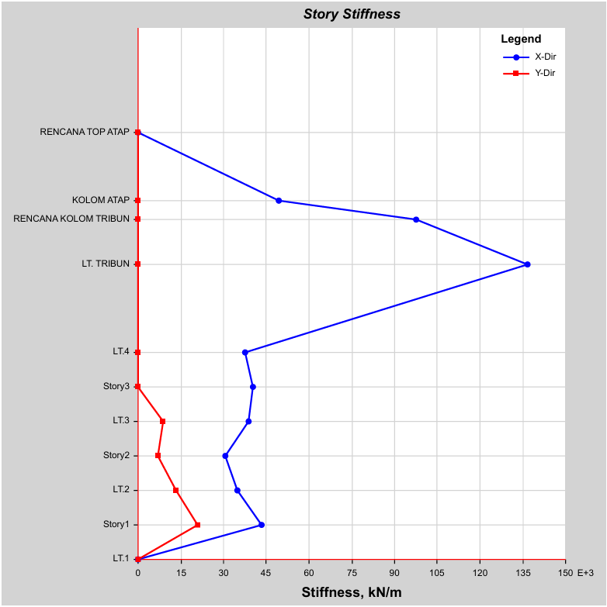
Grafik 3. Ketidakberaturan Vertikal Arah X Gempa Statik.

Tabel 16. Rekapitulasi Perhitungan Ketidakberaturan Struktur Vertikal Lantai Arah Y
Statik Arah Y
Tingkat | Kekakuan | 60% | Cek | 70% | Cek
 | Kn/m
KOLOM ATAP | 35514.638 | 0 | Tidak Ada | 0 | Tidak Ada
KOLOM TRIBUN | 90927.521 | 21308.7828 | Tidak Ada | 8286.748867 | Tidak Ada
LT. TRIBUN | 131191.291 | 54556.5126 | Tidak Ada | 29503.17043 | Tidak Ada
LT.4 | 20040.487 | 78714.7746 | Ada | 60114.47167 | Ada
LT.3 | 17423.476 | 12024.2922 | Tidak Ada | 56503.83643 | Ada
LT.2 | 15124.71 | 10454.0856 | Tidak Ada | 39352.8926 | Ada

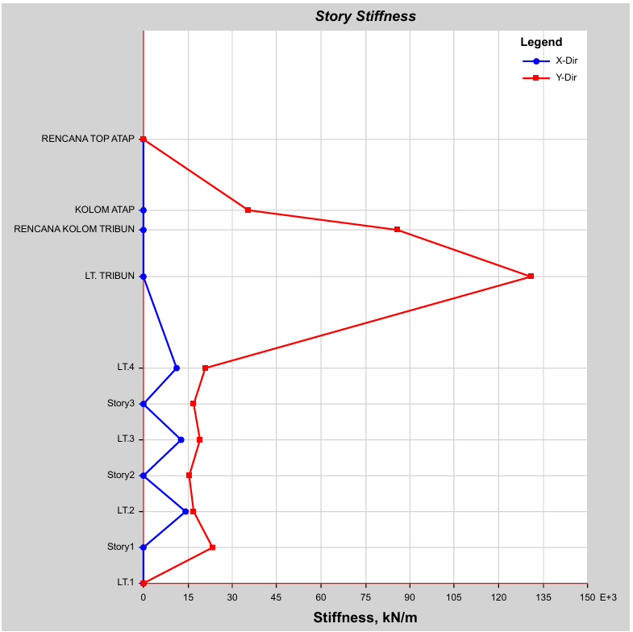
Grafik 4. Ketidakberaturan Vertikal Arah Y Gempa Statik

- Dinamik Respon Spektrum

Tabel 17. Rekapitulasi Perhitungan Ketidakberaturan Struktur Vertikal Lantai Arah X
Spektrum Arah X
Tingkat | Kekakuan | 60% | Cek | 70% | Cek
 | Kn/m
KOLOM ATAP | 62472.908 | 0 | Tidak Ada | 0 | Tidak Ada
KOLOM TRIBUN | 104761.662 | 37483.7448 | Tidak Ada | 14577.01187 | Tidak Ada
LT. TRIBUN | 134677.083 | 62856.9972 | Tidak Ada | 39021.39967 | Tidak Ada
LT.4 | 35361.688 | 80806.2498 | Ada | 70446.05237 | Ada
LT.3 | 38346.992 | 21217.0128 | Tidak Ada | 64120.10103 | Ada
LT.2 | 34682.903 | 23008.1952 | Tidak Ada | 48623.3447 | Ada

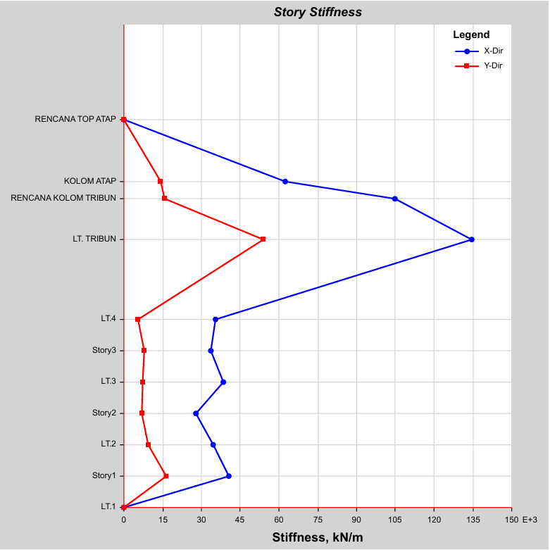
Grafik 5. Ketidakberaturan Vertikal Arah X Gempa Dinamik

Tabel 18. Rekapitulasi Perhitungan Ketidakberaturan Struktur Vertikal Lantai Arah Y
Spektrum Arah Y
Tingkat | Kekakuan | 60% | Cek | 70% | Cek
 | Kn/m
KOLOM ATAP | 31643.926 | 0 | Tidak Ada | 0 | Tidak Ada
KOLOM TRIBUN | 68844.185 | 18986.3556 | Tidak Ada | 7383.582733 | Tidak Ada
LT. TRIBUN | 127944.831 | 41306.511 | Tidak Ada | 23447.2259 | Tidak Ada
LT.4 | 18826.913 | 76766.8986 | Ada | 53301.0198 | Ada
LT.3 | 18715.957 | 11296.1478 | Tidak Ada | 50310.38343 | Ada
LT.2 | 17003.149 | 11229.5742 | Tidak Ada | 38613.7969 | Ada

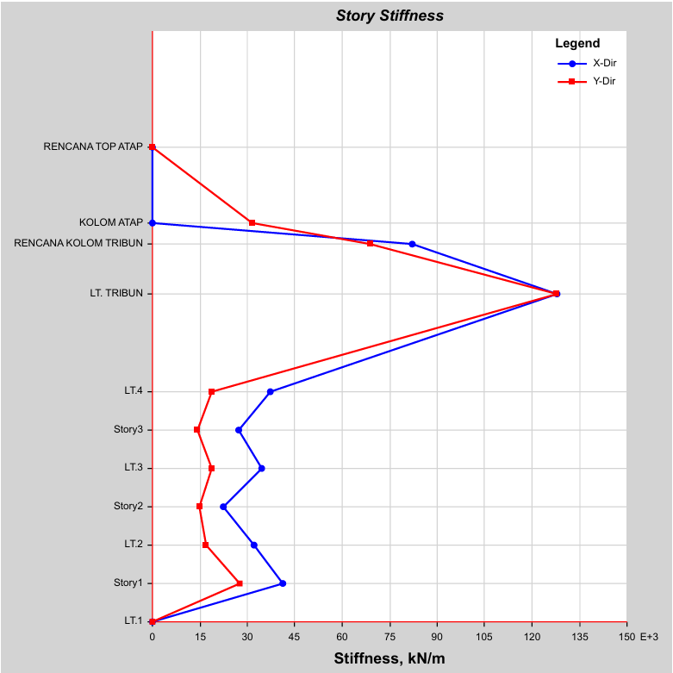
Grafik 6. Ketidakberaturan Vertikal Arah Y Gempa Dinamik.

Hasil evaluasi ketidakberaturan vertikal tipe tingkat lunak ekstrem (tipe 1b) menunjukkan bahwa baik pada analisis statik ekuivalen maupun respons spektrum, ketidakberaturan terjadi pada beberapa tingkat bangunan. Pada arah X dan Y, lantai 4 secara konsisten memenuhi kriteria ketidakberaturan dengan nilai kekakuan kurang dari 60% dan 70% terhadap lantai di atasnya, sehingga menjadi tingkat paling kritis.
Selain itu, lantai 3 dan lantai 2 juga menunjukkan ketidakberaturan berdasarkan kriteria 70%, meskipun tidak memenuhi batas 60%. Pola yang konsisten pada kedua metode analisis mengindikasikan adanya penurunan kekakuan yang signifikan pada lantai bawah, sehingga berpotensi menyebabkan konsentrasi deformasi pada tingkat tersebut.

5. Pengaruh P-Delta
Hasil analisis menunjukkan bahwa nilai koefisien stabilitas (θ) pada analisis dinamik berada pada kisaran 0,007–0,013, sedangkan pada analisis statik bernilai sekitar -0,01. Seluruh nilai tersebut berada di bawah batas maksimum yang diizinkan (θ < 0,09), sehingga efek P-Delta tidak memberikan pengaruh signifikan terhadap stabilitas global struktur. Nilai negatif pada analisis statik menunjukkan adanya pengaruh konvensi tanda dalam perangkat lunak dan tidak mengindikasikan ketidakstabilan struktur.

.
Tabel 19. Pengaruh P-Delta Arah-X Gempa Dinamik
Gempa Dinamik arah X
Tingkat | hsx | Delta (ΔX) | P | Vx | Ie | Cd | Teta (Ѳ) | Teta Max | Ket.
 | m | m | Kn | Kn |  |  |  | (Ѳ max)
Trib | 4.150 | 0.022 | 3916.08 | 503.094 | 1.25 | 5.5 | 0.009 | 0.09 | Stabil
LT4 | 3.240 | 0.011 | 16458.74 | 1146.665 | 1.25 | 5.5 | 0.011 | 0.09 | Stabil
LT3 | 3.240 | 0.008 | 24758.02 | 1448.346 | 1.25 | 5.5 | 0.010 | 0.09 | Stabil
LT2 | 3.240 | 0.005 | 34887.21 | 1525.089 | 1.25 | 5.5 | 0.009 | 0.09 | Stabil

Tabel 20. Pengaruh P-Delta Arah-Y Gempa Dinamik
Gempa Dinamik arah Y
Tingkat | hsx | Delta (ΔY) | P | Vy | Ie | Cd | Teta (Ѳ) | Teta Max | Ket.
 | m | m | Kn | Kn |  |  |  | (Ѳ max)
Trib | 4.150 | 0.017 | 3916.08 | 544.944 | 1.25 | 5.5 | 0.007 | 0.09 | Stabil
LT4 | 3.240 | 0.014 | 16458.74 | 1363.348 | 1.25 | 5.5 | 0.011 | 0.09 | Stabil
LT3 | 3.240 | 0.014 | 24758.02 | 1794.636 | 1.25 | 5.5 | 0.013 | 0.09 | Stabil
LT2 | 3.240 | 0.009 | 34887.21 | 2016.825 | 1.25 | 5.5 | 0.011 | 0.09 | Stabil

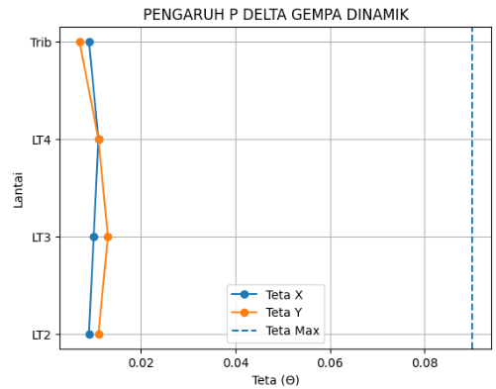
Grafik 7. Pengaruh P-Delta Gempa Dinamik

Tabel 21. Pengaruh P-Delta Arah-X Gempa Statik
Gempa Statik arah X
Tingkat | hsx | Delta (ΔX) | P | Vx | Ie | Cd | Teta (Ѳ) | Teta Max | Ket.
 | m | m | Kn | Kn |  |  |  | (Ѳ max)
Trib | 4.150 | 0.04 | 3916.08 | -803.61 | 1.25 | 5.50 | -0.01 | 0.09 | Stabil
LT4 | 3.240 | 0.02 | 16458.74 | -2108.84 | 1.25 | 5.50 | -0.01 | 0.09 | Stabil
LT3 | 3.240 | 0.01 | 24758.02 | -2753.34 | 1.25 | 5.50 | -0.01 | 0.09 | Stabil
LT2 | 3.240 | 0.01 | 34887.21 | -2785.38 | 1.25 | 5.50 | -0.01 | 0.09 | Stabil

Tabel 22. Pengaruh P-Delta Arah-Y Gempa Statik
Gempa Statik arah Y
Tingkat | hsx | Delta (ΔY) | P | Vy | Ie | Cd | Teta (Ѳ) | Teta Max | Ket.
 | m | m | Kn | Kn |  |  |  | (Ѳ max)
Trib | 4.150 | 0.03 | 3916.08 | -790.74 | 1.25 | 5.50 | -0.01 | 0.09 | Stabil
LT4 | 3.240 | 0.02 | 16458.74 | -2092.42 | 1.25 | 5.50 | -0.01 | 0.09 | Stabil
LT3 | 3.240 | 0.02 | 24758.02 | -2743.42 | 1.25 | 5.50 | -0.01 | 0.09 | Stabil
LT2 | 3.240 | 0.01 | 34887.21 | -3054.20 | 1.25 | 5.50 | -0.01 | 0.09 | Stabil

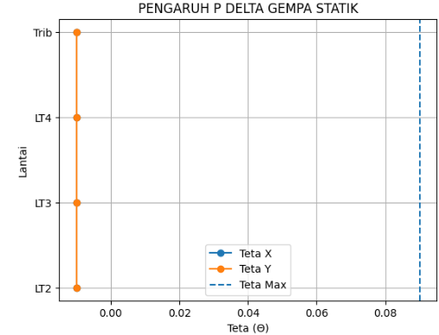
Grafik 8. Pengaruh P-Delta Gempa Statik

Hasil evaluasi pengaruh P-Delta menunjukkan bahwa nilai koefisien stabilitas (θ) pada seluruh tingkat bangunan, baik untuk analisis dinamik maupun statik pada arah X dan Y, berada di bawah batas maksimum yang diizinkan (θ_max = 0,09). Nilai θ terbesar pada analisis dinamik terjadi pada arah Y sebesar 0,013, sedangkan pada analisis statik bernilai sekitar ±0,01.
Hal ini menunjukkan bahwa pengaruh P-Delta terhadap struktur relatif kecil dan tidak menyebabkan ketidakstabilan. Dengan demikian, struktur masih berada dalam kondisi stabil terhadap efek sekunder akibat beban aksial dan simpangan lateral.

KESIMPULAN

Berdasarkan hasil analisis dan perbandingan metode statik ekivalen dan dinamik respons spektrum terhadap struktur Gedung Sport Center Kejaksaan Tinggi Sumatera Selatan, diperoleh bahwa kedua metode menghasilkan nilai base shear yang memenuhi ketentuan SNI 1726:2019, di mana hasil analisis dinamik telah memenuhi persyaratan minimal ≥ 85% dari analisis statik. Nilai base shear yang lebih besar pada arah Y menunjukkan adanya pengaruh ketidakberaturan distribusi massa dan kekakuan struktur. Simpangan antar lantai (story drift) maksimum terjadi pada lantai 4 dan masih berada di bawah batas izin, sehingga deformasi lateral dinyatakan memenuhi persyaratan.
Namun demikian, struktur teridentifikasi memiliki ketidakberaturan baik secara horizontal maupun vertikal, ditunjukkan oleh rasio torsi yang termasuk kategori ekstrem serta adanya soft story dan extreme soft story pada beberapa lantai, yang berpotensi meningkatkan kerentanan terhadap beban gempa. Evaluasi pengaruh P-Delta menunjukkan bahwa nilai koefisien stabilitas berada di bawah batas yang ditentukan, sehingga tidak memberikan pengaruh signifikan terhadap stabilitas struktur. Secara keseluruhan, meskipun kedua metode memenuhi ketentuan yang berlaku, analisis dinamik respons spektrum terbukti lebih mampu menangkap pengaruh ketidakberaturan struktur, sehingga lebih tepat digunakan di bangunan tidak beraturan.
DAFTAR PUSTAKA

American Society of Civil Engineers. (2016). ASCE/SEI 7-16. Minimum Design Loads and Associated Criteria for Buildings and Other Structures. Reston, Virginia: ASCE.

American Society of Civil Engineers. (2022). ASCE/SEI 7-22. Minimum Design Loads and Associated Criteria for Buildings and Other Structures. Reston, Virginia: ASCE.

Amira Sunarto. (2018). Perbandingan Respons Struktur Gedung Tidak Beraturan Horizontal Akibat Gempa dengan Analisis Statik dan Dinamik. Yogyakarta: UII: dspace uii.

Badan Standar Nasional. (2019). Tata Cara Perencanaan Ketahanan Gempa untuk Struktur Bangunan Gedung dan Non Gedung. SNI-1726-2019. Jakarta: Badan Standarisasi Nasional.

Badan Standar Nasional. (2019). Persyaratan Beton Struktural untuk Bangunan Gedung. SNI-2847-2019. Jakarta: Badan Standarisasi Nasional.

Badan Standar Nasional. (2020). Beban Desain Minimum dan Kriteria Terkait untuk Bangunan Gedung dan Struktur Lain. SNI-1727-2020. Jakarta: Badan Standarisasi Nasional.

Badan Standar Nasional. (2024). Baja Tulangan Beton, RSNI-2052-2024. Jakarta: Badan Standarisasi Nasional.

Chopra, A. K. (2017). Dynamics of Structures: Theory and Applications to Earthquake Engineering (5th ed.). Upper Saddle River, NJ: Prentice Hall.

Computers and Structures Inc. (2018). ETABS Integrated Building Design Software – User’s Manual. Berkeley, California: CSI.
Computers and Structures Inc. (2018). ETABS Theory Reference Manual. Berkeley, California: CSI.

Federal Emergency Management Agency. (2022). FEMA P-1050 – NEHRP Recommended Seismic Provisions for New Buildings and Other Structures. Washington, D.C.: FEMA.

M. Rifano Anggara. (2025). Analisis Beban Gempa pada Gedung Rumah Sakit Menggunakan Metode Statik dan Dinamik. Palembang: repository-univ-tridinanti.

Rizki Abil Nurkhusnaedi. (2025). Perbandingan Respon Struktur dengan Penerapan Beban Gempa Statik Ekivalen, Respon Spektrum dan Time History. Yogyakarta: UII: dspace uii.

